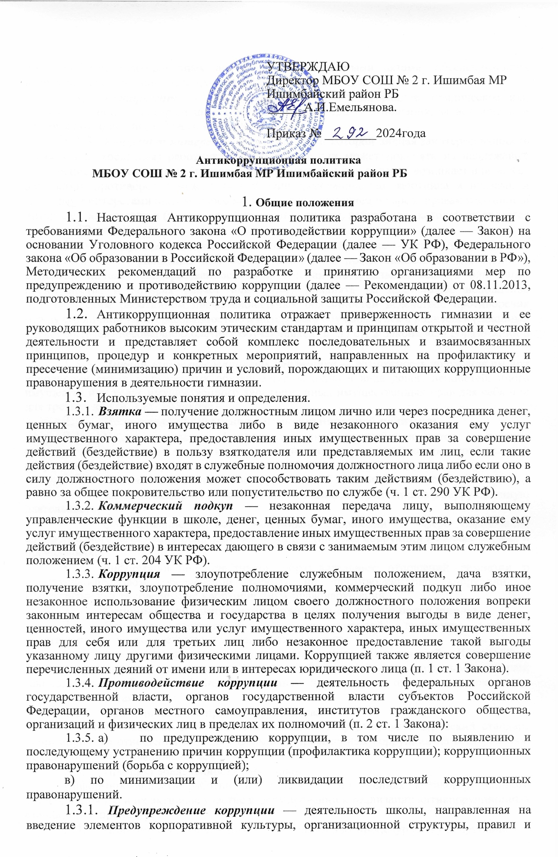процедур; регламентированных локальными нормативными актами, обеспечивающих недопущение коррупционных правонарушений (п. 2 разд. I Рекомендаций).
- Контрагент — любое российское или иностранное юридическое или физическое лицо, с которым школа вступает в договорные отношения, за исключением трудовых отношений (п. 2 разд. I Рекомендаций).
- Конфликт интересов — ситуация, при которой личная заинтересованность (прямая или косвенная) работника школы влияет или может повлиять на надлежащее исполнение им должностных (трудовых) обязанностей и при которой возникает или может возникнуть противоречие между личной заинтересованностью работника и правами и законными интересами школы, способное привести к причинению вреда правам и законным интересам, имуществу и (или) деловой репутации школы, работником которой он является (ч. 1 ст. 10 Закона).
- Конфликт интересов педагогического работника — ситуация, при которой у педагогического работника при осуществлении им профессиональной деятельности возникает личная заинтересованность в получении материальной выгоды или иного преимущества и которая влияет или может повлиять на надлежащее исполнение педагогическим работником профессиональных обязанностей вследствие противоречия между его личной заинтересованностью и интересами обучающегося и родителей (законных представителей) несовершеннолетних обучающихся (п. 33 ст. 2 Закона «Об образовании в РФ»).
- Личная заинтересованность работника — возможность получения им при исполнении своих должностных обязанностей доходов в виде денег, ценностей, иного имущества или услуг имущественного характера, иных имущественных прав для себя или для третьих лиц (ч. 2 ст. 10 Закона).
- Цели и задачи внедрения Антикоррупционной политики
  - Целью внедрения Антикоррупционной политики является стремление гимназии к усовершенствованию корпоративной культуры и поддержанию своей деловой репутации на должном уровне.
  - Задачами внедрения Антикоррупционной политики являются:
- минимизация рисков вовлечения гимназии и ее работников в коррупционную деятельность;
- формирование у всех участников отношений в сфере образования единообразного понимания политики гимназии о неприятии коррупции в любых формах и проявлениях;
- информирование участников образовательных отношений гимназии о нормативно-правовом обеспечении работы по противодействию коррупции и ответственности за совершение коррупционных правонарушений.
- Основные принципы антикоррупционной деятельности школы
  - Принцип соответствия Антикоррупционной политики гимназии действующему законодательству и общепринятым нормам.
Соответствие реализуемых антикоррупционных мероприятий Конституции Российской Федерации, заключенным Российской Федерацией международным договорам, законодательству Российской Федерации, иным нормативным правовым и локальным нормативным актам школы.
  - Принцип личного примера руководства.
Директор гимназии и его заместители должны формировать этический стандарт непримиримого отношения к любым формам и проявлениям коррупции на всех уровнях, подавая пример своим поведением.
  - Принцип вовлеченности работников.
Информированность работников гимназии о положениях антикоррупционного законодательства и их активное участие в формировании и реализации антикоррупционных стандартов и процедур.
  - Принцип соразмерности антикоррупционных процедур риску коррупции.
Разработка и внедрение комплекса мероприятий и адекватных процедур; позволяющих снизить вероятность вовлечения гимназии, директора, его заместителей и работников в коррупционную деятельность, разумно отвечающих выявленным в школе коррупционным рискам.
  - Принцип эффективности антикоррупционных процедур.
Применение в гимназии антикоррупционных мероприятий и процедур, имеющих низкую стоимость, обеспечивающих простоту реализации и приносящих значимый результат.
  - Принцип ответственности и неотвратимости наказания.
Неотвратимость наказания для работников гимназии вне зависимости от занимаемой должности, стажа работы и иных условий в случае совершения ими коррупционных правонарушений в связи с исполнением (неисполнением) должностных обязанностей, а также персональная ответственность директора и его заместителей за реализацию настоящей Антикоррупционной политики.
  - Принцип открытости деятельности. Информирование контрагентов, партнеров и участников отношений в сфере образования о принятых в гимназии антикоррупционных стандартах осуществления образовательной деятельности.
  - Принцип постоянного контроля и регулярного мониторинга.
Регулярное осуществление мониторинга эффективности внедренных антикоррупционных стандартов и процедур, контроль за их соблюдением, а при необходимости их пересмотр; дополнение и совершенствование.
- Область применения Антикоррупционной политики и круг лиц, попадающих под ее действие
  - Действие настоящей Антикоррупционной политики распространяется на всех работников гимназии, а также на всех иных физических и юридических лиц в тех случаях, когда соответствующие обязанности закреплены в договорах с ними, в их внутренних документах, либо прямо следуют из законодательства.
  - Директор гимназии отвечает за организацию всех мероприятий, направленных на реализацию принципов и требований настоящей Антикоррупционной политики, включая назначение лиц, ответственных за разработку антикоррупционных процедур, их внедрение и контроль.
  - Непосредственно реализацию настоящей Антикоррупционной политики осуществляет должностное лицо, ответственное за профилактику коррупционных и иных правонарушений, назначенное приказом директора гимназии.
- Обязанности работников гимназии, связанные с предупреждением и противодействием коррупции
  - В связи с предупреждением и противодействием коррупции, а также с целью формирования антикоррупционных стандартов поведения все работники гимназии обязаны:
• воздерживаться от совершения и (или) участия в совершении
коррупционных правонарушений в интересах или от имени гимназии;
• воздерживаться от поведения, которое может быть истолковано окружающими как готовность совершить или участвовать в совершении коррупционного правонарушения в интересах или от имени гимназии;
• незамедлительно информировать непосредственного руководителя и (или) лицо, ответственное за профилактику коррупционных и иных правонарушений в школе, о всех случаях его склонения Совершению коррупционных правонарушений;
- незамедлительно информировать директора, непосредственного руководителя и (или) лицо, ответственное за профилактику коррупционных и иных правонарушений в гимназии, о ставшей ему известной информации о случаях совершения коррупционных правонарушений другими работниками, контрагентами гимназии или иными лицами;
- сообщить директору, непосредственному руководителю или лицу, ответственному за профилактику коррупционных и иных правонарушений в школе, о возможности возникновения либо возникшем у него конфликте интересов.
  - Уведомление директора, непосредственного руководителя или лица, ответственного за профилактику коррупционных и иных правонарушений в школе, осуществляется в строгом соответствии с Порядком уведомления руководителя о случаях коррупционных правонарушений.
- Перечень реализуемых антикоррупционных мероприятий, стандартов, процедур
К антикоррупционным мероприятиям, стандартам и процедурам относятся:
  - Разработка и внедрение Положения о конфликте интересов.
  - Внесение в договоры, связанные с хозяйственной деятельностью организации, антикоррупционной оговорки.
  - Внесение антикоррупционных положений в трудовые договоры работников.
  - Разработка и введение в действие локального нормативного акта, регламентирующего процедуру информирования работниками директора, непосредственного руководителя и лица, ответственного за профилактику коррупционных и иных правонарушений в гимназии, о случаях склонения их к совершению коррупционных нарушений и порядка рассмотрения таких сообщений, включая создание доступных каналов передачи такой информации.
  - Разработка и введение в действие локального нормативного акта, регламентирующего процедуру информирования директора, непосредственного руководителя и лица, ответственного за профилактику коррупционных и иных правонарушений в гимназии , о ставших известными работнику о случаях совершения коррупционных правонарушений другими работниками, контрагентами организации или иными лицами и порядок рассмотрения таких сообщений, включая создание доступных каналов передачи такой информации.
  - Разработка и введение в действие локального нормативного акта, регламентирующего процедуру информирования работниками директора, непосредственного руководителя и лица, ответственного за профилактику коррупционных и иных правонарушений в гимназии, о возникновении конфликта интересов и порядок урегулирования выявленного конфликта интересов.
  - Ежегодное проведение оценки коррупционных рисков в целях выявления сфер деятельности школы, наиболее подверженных таким рискам, и разработка соответствующих антикоррупционных мер.
  - Ежегодное ознакомление работников под подпись с нормативными документами, регламентирующими вопросы предупреждения и противодействия коррупции в гимназии.
  - Проведение обучающих мероприятий по вопросам профилактики и противодействия коррупции.
  - Осуществление регулярного контроля данных бухгалтерского учета, наличия и достоверности первичных документов бухгалтерского учета.
  - Ежегодное проведение оценки результатов работы по противодействию коррупции.
  - Подготовка и распространение отчетных материалов о проводимой работе и достигнутых результатах в сфере противодействия коррупции.
- Ответственность школы и ее работников за несоблюдение требований Антикоррупционной политики
  - Если от имени или в интересах гимназии осуществляются организация, подготовка и совершение коррупционных правонарушений или правонарушений, создающих условия для совершения коррупционных правонарушений, к гимназии как к юридическому лицу могут быть применены меры ответственности в соответствии с законодательством Российской Федерации (ч. 1 ст. 14 Закона).
  - За несоблюдение требований настоящей Антикоррупционной политики и (или) совершение коррупционных правонарушений или правонарушений, создающих условия для совершения коррупционных правонарушений, работники школы несут дисциплинарную, административную, гражданско-правовую и уголовную ответственность в соответствии с действующим законодательством Российской Федерации (ч. 1 ст. 13 Закона).
  - Применение за коррупционное правонарушение мер ответственности к гимназии как юридическому лицу не освобождает от ответственности за данное коррупционное правонарушение виновное физическое лицо, равно как и привлечение к уголовной или иной ответственности за коррупционное правонарушение физического лица не освобождает от ответственности за данное коррупционное правонарушение гимназии как юридического лица (ч. 2 ст. 14 Закона).
- Порядок изменения Антикоррупционной политики
  - Изменение Антикоррупционной политики гимназии может производиться в следующих случаях:
а) при изменении требований действующего законодательства Российской Федерации;
б) при реализации отдельных антикоррупционных мероприятий настоящей Антикоррупционной политики;
в) при дополнении перечня антикоррупционных мероприятий настоящей Антикоррупционной политики;
г) по решению директора или лица, ответственного за профилактику коррупционных и иных правонарушений в гимназии.

